**课程项目开题报告**

题目：太空塔防游戏

成员：丁羽轩 2021302111207 高恒 2021302111013殷子一 2021302111001

李 森 2021302111003

## 一、选题动机

我们对游戏开发有浓厚的兴趣，选择一个太空主题的塔防游戏项目可以让我们充分发挥自己的创造力和技术能力，以及满足我对游戏开发的热情。

塔防游戏是一种经典的游戏类型，而太空主题的设定可以为玩家带来新颖的游戏体验。通过设计创新的关卡和敌人类型，我们可以为玩家提供有趣和挑战性的游戏内容，同时也满足大家对太空主题游戏的需求。

通过开发这个太空主题的塔防游戏，我们提高了自己的编程能力和团队协作能力。我们将学会设计和实现游戏的各个方面，包括游戏逻辑、用户界面、关卡设计、资源管理等。此外，游戏开发还可以培养我们的问题解决能力和创新思维，为我们未来的职业发展奠定坚实的基础。通过开发这个项目，我们可以综合应用在课程中学到的知识，将理论与实践相结合。

## 二、软件功能

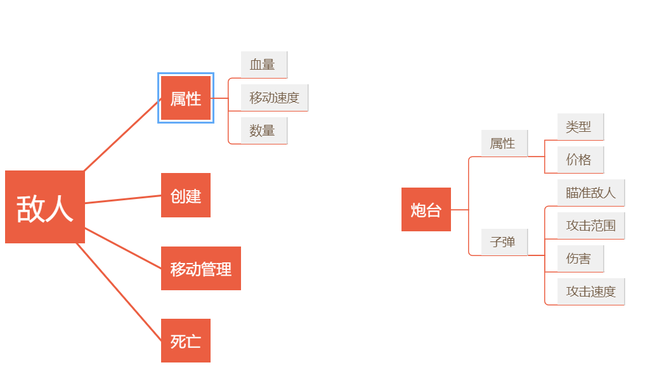

## 三、技术路线和难点

在实现太空主题的塔防游戏时，可能的技术路线和技术难点如下：

**1. 技术路线：**

a. 游戏引擎选择：选择一个适合游戏开发的引擎，例如Unity或Unreal Engine。这些引擎提供了图形渲染、物理模拟、动画和用户界面等核心功能，简化了游戏开发的过程。

b. 关卡设计：设计游戏的关卡和关卡中的敌人路径。可以采用网格系统或寻路算法来实现敌人的移动路径，确保敌人按照预定路线前进。

c. 塔和武器系统：实现塔的选择、放置和升级功能，并设计不同类型的武器和攻击效果。这需要考虑塔的属性、攻击范围、攻击力等因素，以及敌人的防御和血量。

d. 用户界面和游戏流程：设计游戏的用户界面，包括主菜单、选关界面、游戏设置等。同时，需要实现游戏流程的控制，例如游戏开始、暂停、胜利和失败的处理。

e. 美术资源和音效：收集或制作太空主题的美术资源，包括游戏场景、角色、特效等。同时添加适合的音效和背景音乐，增强游戏的沉浸感。

**2. 技术难点：**

a. 塔的升级和策略：实现塔的升级功能，使玩家能够根据游戏进展和资源情况选择升级塔的属性和技能。同时，设计有效的塔策略，使玩家能够合理布局塔的位置以应对不同类型的敌人。

b. 游戏平衡性：确保游戏的难度平衡和游戏性的吸引力。需要调整敌人的属性、数量和行为，以及塔的攻击力和升级成本，以确保游戏的挑战性和可玩性。

## 四、成员分工

丁羽轩：第一关和第二关的地图搭建，插入bgm和特效，游戏主菜单及界面跳转，整合代码。

殷子一：实现炮台的攻击，索敌，相关特效，UI动画的完成。  
李 森：实现视角移动和敌人的生成，移动，路径管理等功能。  
高 恒：建造炮台，升级炮台等相关功能，UI设计。